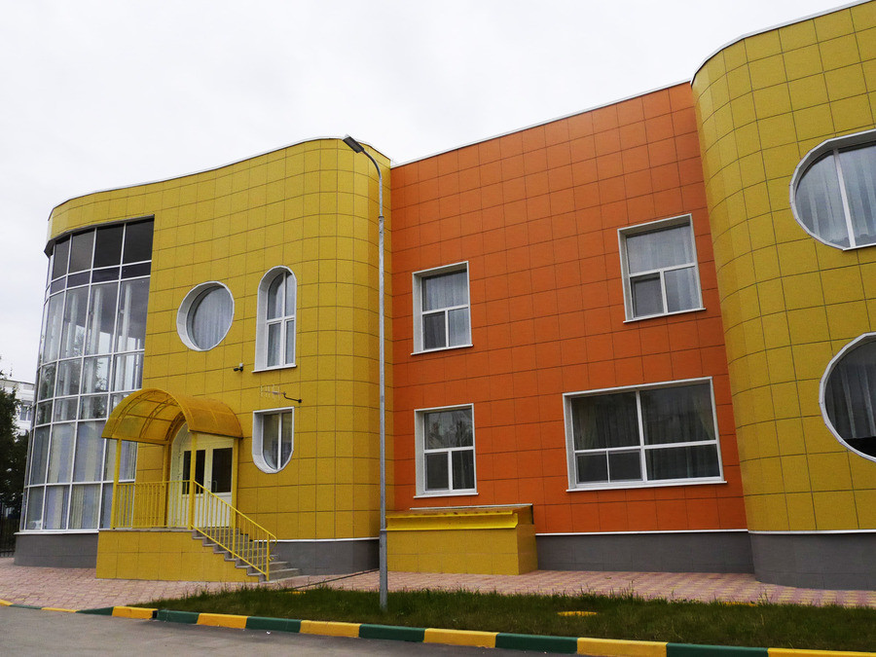

В соответствии с планом работы Контрольно-счетной палаты городского округа Люберцы Московской области на 2018 год проведено контрольное мероприятие «Проверка целевого и эффективного использования субсидий, выделенных в 2017 году на выполнение муниципального задания муниципальному дошкольному образовательному учреждению детский сад комбинированного вида №15 «Бригантина» муниципального образования городской округ Люберцы».
Объем проверенных средств составил 58 687,13 тыс. руб.
По результатам контрольного мероприятия выявлены нарушения:
- порядка формирования и (или) финансового обеспечения выполнения государственного (муниципального) задания на оказание государственных (муниципальных) услуг (выполнение работ) в соответствии с требованиями, установленными Порядком формирования муниципального задания на оказание муниципальных услуг (выполнение работ) в отношении муниципальных учреждений Люберецкого муниципального района и финансового обеспечения выполнения муниципального задания от 21.11.2016 № 2816 - ПА и пунктами 6, 7, 15 Приказа Минфина РФ от 21.07.2011 № 86н «Об утверждении порядка предоставления информации государственным (муниципальным) учреждением, ее размещения на официальном сайте в сети Интернет и ведения указанного сайта»;
- Положения об оплате труда работников муниципальных образовательных организаций муниципального образования городской округ Люберцы Московской области от 26.03.2014 № 691-ПА, от 06.09.2017 № 1139-ПА;
- правил ведения бухгалтерского учета;
- порядка размещения в единой информационной системе информации об исполнении муниципальных контрактов и отчетов об исполнении муниципальных контрактов.
По окончании контрольного мероприятия на должностное лицо -заведующего МДОУ д/с №15 «Бригантина», заместителем Председателя Контрольно-счетной палаты составлены протоколы об административном правонарушении от 06.07.2018 № 6, от 06.07.2018 № 7, которые переданы мировому судье 119 судебного участка Люберецкого судебного района Московской области 09.07.2018.
По результатам контрольного мероприятия направлено:
-представление в адрес заведующего МДОУ д/с №15 «Бригантина»;
-информационное письмо Главе городского округа Люберцы Московской области;
-информационное письмо Председателю Совета депутатов городского округа Люберцы Московской области;
-информационное письмо начальнику Управления образованием городского округа Люберцы Московской области;
-информация Прокурору Люберецкой городской прокуратуры Московской области.

